Materia: Desarrollo

Conceptos de análisis y deseño de sistema

Requerimientos del sistema:

Saber interpretar lo que quiere el cliente para poder volverlo un requerimiento

* Requerimientos de negocios: es lo que se solicita como tal en general para el negocio establecidos por la organización y son la base para desarrollar el software.
* Requerimientos de usuario: son para los que van a usar el sistema va mas personalizado directamente a los individuos a los que va dirigido el sistema, tienen que ser entendidos por el usuario de una manera simple pero que se de a entender a los desarrolladores.
* Requerimientos del sistema: lo que se va a utilizar o como se va a utilizar el sistema, es acoplar los requerimientos para dar solución a los requerimientos anteriores.
* Requerimientos no funcionales: son aspectos que tienen que ver con el trato de la información.
* Requerimientos funcionales: el funcionamiento o lo que se va a utilizar para desarrollar el sistema.

Niveles de requerimiento

1. Negocio

* Especificación de visión y alcance.

1. Usuario

* Especificación de user stories

1. Sistema

* Especificación de requerimientos F y NF y manual técnico

Requerimientos funcionales

* Como va **funcionar** el software con base a los requerimientos se refieren a las funciones específicas que deben hacer la solución.

Requerimientos no Funcionales

* Especifican **propiedades** del sistema, como seguridad y fiabilidad del sistema, se debe asegurar que haya un equilibrio entre los requerimientos.

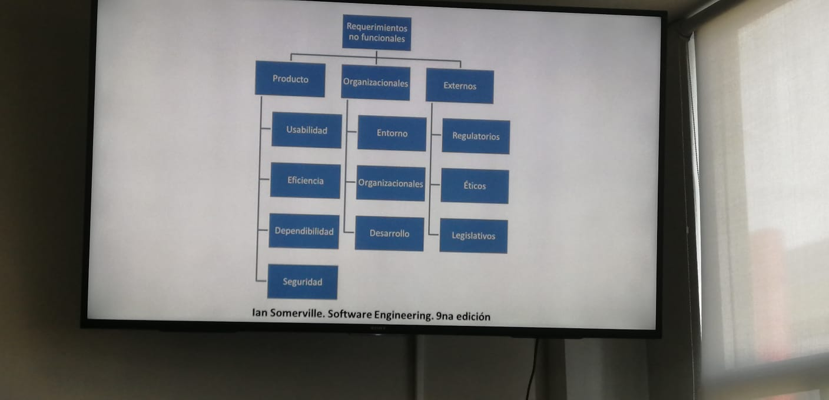

(la Api es la conexión entre el back con el front y por lo regular ya siempre se utilizan las Apis para poder utilizar la información en entornos diferentes sin importar el front que se utilice)

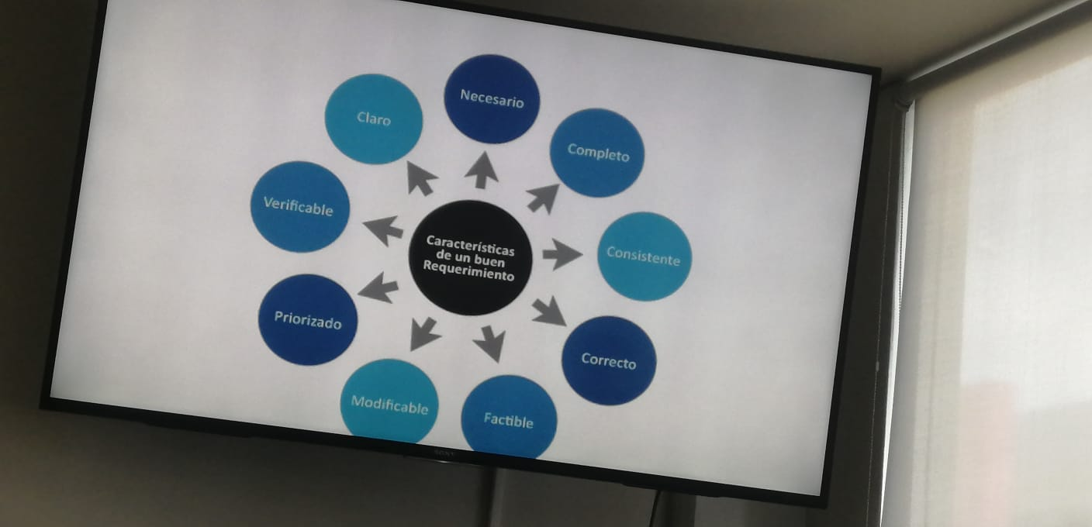

||||||||||||||||||||||||||||||||||||||||||||||||||||||||||||||||||||||||||||||||||||||||||||||||||||||||||

* Identificanion y establecimiento
* Recopilación de reque:
* Análisis de los reque:
* Especificación: transformamos los reque del cliente en los del sistema
* Validación :asegurarnos de que el cliente este de acuerdo con ello para no tener cambios inesperados,

Analista de sistemas

BUSCA EL EXPERTIS DEL SISTEMA PARA COMBERTIRLO EN LENGUAJE TECNICO PARA LOS PROGRAMADORES, TRABAJAN CON TODO EL PERSONAL DE TODAS LAS CATEGORIAS (CLIENTE).

Modelo de procesos

Diagramas de flujo y clases; permite visualizar gráficamente como se realiza el trabajo dentro del sistema.

Diagrama entidad relación

Ilustra las entidades, se usan para diseñar o depurar bases de datos relacionales

Ejemplo de diagrama con relaciones, muchos a muchos, y uno a muchos, con atributos, atributos llave:

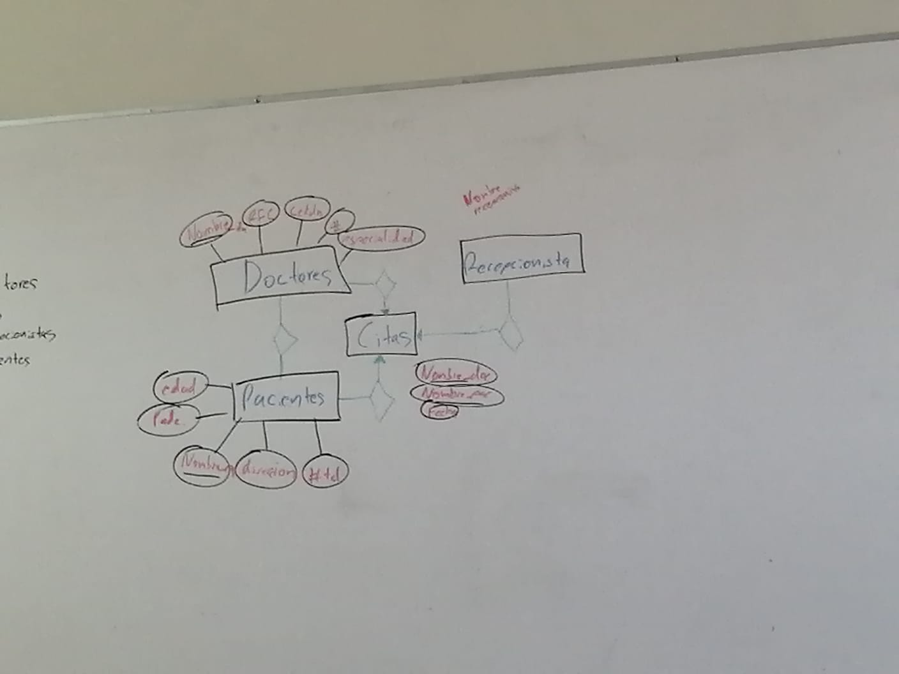

Diagramas de flujo